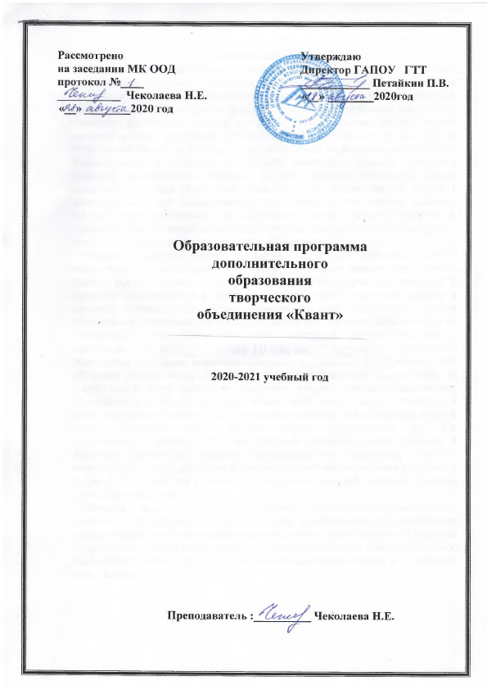Пояснительная записка
Решение задач имеет большое значение в изучении курса физики. Содержание задачи позволяет установить связь между физическими законами и реальными процессами и явлениями окружающего мира, что способствует как формированию интереса к предмету, так и более глубокому пониманию сущности физических законов и теорий. Именно умение решать задачи является лучшим критерием глубины знаний учащихся по физике. Кроме того, анализ задачи, с которого начинается поиск ее решения, способствует формированию и развитию логического мышления, умений выполнять основные мыслительные операции. Процесс решения физической задачи позволяет учащимся на практике применить свои математические знания, а иногда способствует пониманию ими недостаточности этих знаний. Наконец, все чаще предпринимаемые попытки использовать при решении физической задачи компьютер способствуют постепенному накоплению опыта внедрения новых информационных технологий в образование.
Однако зачастую задачи решаются лишь для тренинга, служат иллюстрацией положенных в их основу изучаемых физических законов, правил, формул. Решение групп сходных задач по одной теме приводит к привычке алгоритмизации действий. Конечно, алгоритмический подход к решению базовых задач весьма полезен, но, так называемые, задачи повышенной трудности, олимпиадные задачи вряд ли могут быть решены на основе простого применения известных студентами алгоритмов. Эти задачи – «штучные», их решение требует творческого подхода и существенно облегчается благодаря некоторым методам и приемам. К сожалению, при обучении физике ввиду большого объема теоретической части курса, не всегда может быть выделено достаточно времени для систематического ознакомления с этими методами. Кроме того, далеко не все учащиеся в состоянии успешно работать с «трудными» задачами. Формированию умений решать подобные задачи должен помочь предлагаемый курс.. Он ориентирован, прежде всего, на учеников интересующихся физикой и имеющих достаточно хорошую математическую подготовку. Следует отметить полезность курса для подготовки к итоговой аттестации, особенно в форме ЕГЭ, где умение решать задачи является, пожалуй, главным условием успешного результата.
Основная цель – познакомить студентов с некоторыми нестандартными методами решения задач, и на этой основе способствовать формированию умения находить наиболее рациональный из числа известных метод решения предлагаемой задачи и применять его. Другими словами,- учить не решению конкретной задачи, а методам, которые можно использовать при решении многих задач.

Основные задачи:
- способствовать развитию творческой составляющей личности студентов, формированию у них навыков исследовательской деятельности;
- способствовать углублению знаний студентов по физике через содержание задач и анализ их результатов;
- формировать у студентов навыки самостоятельной работы;
- иллюстрируя изучаемые методы задачами из различных разделов курса физики, формировать у студентов представление о целостности этой науки как отражении единства материального мира;
- реализовывать межпредметные связи, прежде всего с математикой;

При изучении курса возможны различные формы занятий: активный диалог преподавателя со студентами, предполагающий постановку проблемы с последующим обсуждением вариантов ее разрешения, выступление студентов , подробное объяснение примеров решения задач, индивидуальная и коллективная (парная, групповая) работа студентов по составлению задач, конкурс на составление лучшей задачи, знакомство с различными задачниками, выполнение проектов и т.д.

Форма проверки: тесты, выполнение типовых заданий при внешней опоре и без нее, практические (репродуктивные) работы, задачи-проблемы, проблемные вопросы, творческие работы.

Ожидаемый результат:
Студенты могут выйти на теоретический уровень решения задач средней сложности:
1. Составлять стратегию по решению задач;
2. Классифицировать предложенную задачу;
3. Проводить перекодировку условия задачи;
4. Определять все типы параметров, входящие в задачу;
5. Определять наиболее рациональный метод решения задачи;
6. Осознание деятельности по решению задач;
7. Решать задачи используя алгоритмическое предписание;
8. Самоконтроль и самоанализ.

Требования к подготовке студентов
Познавательная деятельность:
- владение навыками использования для познания окружающего мира различных естественнонаучных методов: наблюдение, измерение, эксперимент, моделирование;
- владение умениями различать факты, гипотезы, причины, следствия, доказательства, законы, теории;
- владение адекватными способами решения теоретических и экспериментальных задач;
- приобретение опыта выдвижения гипотез для объяснения известных фактов и экспериментальной проверки выдвигаемых гипотез.
Информационно-коммуникативная деятельность:
- владение монологической и диалогической речью, способность понимать точку зрения собеседника и признавать право на иное мнение;
- владение способами использования для решения познавательных и коммуникативных задач различных источников информации.

Курс рассчитан на 18часов

Содержание программы

Раздел 1. Технология работы с учебным материалом. (1 ч).
Что такое физическая задача. Состав физической задачи. Физическая теория и решение задач. Значение задач в обучении и жизни.
Классификация физических задач по требованию, содержанию, способу задания и решения. Примеры задач всех видов.
Составление физических задач. Основные требования к составлению задач. Способы и техника составления задач. Примеры задач всех видов.

Раздел 2. Правила и приемы решения физических задач. (2 ч).
Общие требования при решении физических задач. Этапы решения физической задачи. Работа с текстом задачи. Анализ физического явления; формулировка идеи • решения (план решения). Выполнение плана решения задачи. Числовой расчет. Использование вычислительной техники для расчетов. Анализ решения и его значение. Оформление решения.
Типичные недостатки при решении и оформлении решения физической задачи. Изучение примеров решения задач. Различные приемы и способы решения: алгоритмы, аналогии, геометрические приемы. Метод размерностей, графические решения и т. д.

Раздел 3. Динамика и статика(2 ч).
Координатный метод решения задач по механике. Решение задач на основные законы динамики: Ньютона, законы для сил тяготения, упругости, трения, сопротивления. Решение задач на движение материальной точки, системы точек, твердого тела под действием нескольких сил.
Задачи на определение характеристик равновесия физических систем.
Задачи на принцип относительности: кинематические и динамические характеристики движения тела в разных инерциальных системах отсчета.
Подбор, составление и решение по интересам различных сюжетных задач: экспериментальных и с техническим содержанием.

Раздел 4. Законы сохранения в механике (2ч).
Классификация задач по механике: решение задач средствами кинематики, динамики, с помощью законов, сохранения.
Задачи на закон сохранения импульса и реактивное движение. Задачи на определение работы и мощности. Задачи на закон сохранения и превращения механической энергии.
Решение задач несколькими способами. Составление задач на заданные объекты или явления. Взаимопроверка решаемых задач. Знакомство с примерами решения задач по теме районных и областных олимпиад.

Раздел 5. Строение и свойства газов, жидкостей и твёрдых тел (2 час)
Качественные задачи на основные положения и основное уравнение молекулярно-кинетической теории (МКТ). Задачи на описание поведения идеального газа: основное уравнение МКТ, определение скорости молекул, характеристики состояния газа в изопроцессах.
Задачи на свойства паров: использование уравнения Менделеева — Клапейрона, характеристика критического состояния. Задачи на описание явлений поверхностного слоя; работа сил поверхностного натяжения, капиллярные явления, избыточное давление в мыльных пузырях. Задачи на определение характеристик влажности воздуха.
Задачи на определение характеристик твердого тела: абсолютное и относительное удлинение, тепловое расширение, запас прочности, сила упругости.
Качественные и количественные задачи. Устный диалог при решении качественных задач. Графические и экспериментальные задачи, задачи бытового содержания.

Раздел 6. Основы термодинамики (2 ч).
Комбинированные задачи на первый закон термодинамики. Задачи на тепловые двигатели.
Экскурсия с целью сбора данных для составления задач.
Конструкторские задачи и задачи на проекты: модель газового термометра; модель предохранительного клапана на определенное давление; проекты использования газовых процессов для подачи сигналов; модель тепловой машины

Раздел 7. Электростатика (2 ч).
Характеристика решения задач раздела: общее и разное, примеры и приемы решения.
Задачи разных видов на описание электрического поля различными средствами: законами сохранения заряда и законом Кулона, силовыми линиями, напряженностью, разностью потенциалов, энергией. Решение задач на описание систем конденсаторов.

Раздел 8. Законы постоянного электрического тока (2ч).
Закон Ома для участка цепи. Схемы электрических цепей. Расчет электрических цепей. Закон Ома для полной цепи. Постоянный электрический ток.

Раздел 9. Электрический ток в различных средах (2ч)
Электрический ток в металлах, полупроводниках, растворах и расплавах электролитов.
Обобщающее занятие по методам и приемам решения физических задач (1 ч).

Требования к уровню подготовки обучающихся
В результате изучения обучающийся должен
знать/понимать
- смысл понятий: физическое явление, физическая величина, модель, гипотеза, принцип, постулат, теория, пространство, время, инерциальная система отсчета, материальная точка, вещество, взаимодействие, идеальный газ,
- смысл физических величин: перемещение, скорость, ускорение, масса, сила, давление, импульс, работа, мощность, механическая энергия, момент силы, период, частота, амплитуда колебаний, длина волны, внутренняя энергия, средняя кинетическая энергия частиц вещества, абсолютная температура, количество теплоты, удельная теплоемкость, удельная теплота парообразования, удельная теплота плавления, удельная теплота сгорания, элементарный электрический заряд, напряженность электрического поля, разность потенциалов, электроемкость, энергия электрического поля, сила электрического тока, электрическое напряжение, электрическое сопротивление, электродвижущая сила,;
- смысл физических законов, принципов и постулатов (формулировка, границы применимости): законы динамики Ньютона, принципы суперпозиции и относительности, закон Паскаля, закон Архимеда, закон Гука, закон вс тяготения, законы сохранения энергии, импульса и электрического заряда, основное уравнение кинетической теории газов, уравнение состояния идеального газа, законы термодинамики, закон Кулона, закон Ома для полной цепи, закон Джоуля-Ленца
- вклад российских и зарубежных ученых, оказавших наибольшее влияние на развитие физики;
уметь
- описывать и объяснять результаты наблюдений и экспериментов: независимость ускорения свободного падения от массы падающего тела; нагревание газа при его быстром сжатии и охлаждение при быстром расширении; повышение давления газа при его нагревании в закрытом сосуде; броуновское движение; электризация тел при их контакте; взаимодействие проводников с током; действие магнитного поля на проводник с током;;
- приводить примеры опытов, иллюстрирующих, что: наблюдения и эксперимент служат основой для выдвижения гипотез и построения научных теорий; эксперимент позволяет проверить истинность теоретических выводов; физическая теория дает возможность объяснять явления природы и научные факты; физическая теория позволяет предсказывать еще неизвестные явления и их особенности; при объяснении природных явлений используются физические модели; один и тот же природный объект или явление можно исследовать на основе использования разных моделей; законы физики и физические теории имеют свои определенные границы применимости;
- применять полученные знания для решения физических задач;
- определять: характер физического процесса по графику, таблице, формуле;
- измерять: скорость, ускорение свободного падения; массу тела, плотность вещества, силу, работу, мощность, энергию, коэффициент трения скольжения, влажность воздуха, удельную теплоемкость вещества, удельную теплоту плавления льда, электрическое сопротивление, ЭДС и внутреннее сопротивление источника тока
- приводить примеры практического применения физических знаний: законов механики, термодинамики и электродинамики в энергетике
- воспринимать и на основе полученных знаний самостоятельно оценивать информацию, содержащуюся в сообщениях СМИ, научно-популярных статьях; использовать новые информационные технологии для поиска, обработки и предъявления информации по физике в компьютерных базах данных и сетях (сети Интернета);
использовать приобретенные знания и умения в практической деятельности и повседневной жизни для:
- обеспечения безопасности жизнедеятельности в процессе использования транспортных средств, бытовых электроприборов, средств радио- и телекоммуникационной связи;
- анализа и оценки влияния на организм человека и другие организмы загрязнения окружающей среды;
- рационального природопользования и защиты окружающей среды;
- определения собственной позиции по отношению к экологическим проблемам и поведению в природной среде.

Тематический план
творческого объединения «Квант»
на 2020-2021 уч.год

Месяц | Тема занятия | Кол.часов
сентябрь | 1.Цели и задачи на год  2.Технология работы с учебным материалом по физике | 1
октябрь | 1. Правила и приёмы решения физических задач  2.Олимпиадные задачи по теме «Кинематика» | 2
ноябрь | 1. Динамика и статика  2. Олимпиадные задачи по «Динамика» | 2
декабрь | 1 Законы сохранения  2. Олимпиадные задачи по теме «Законы сохранения» | 2
январь | 1. Строение и свойства газов, жидкостей и твёрдых тел  2. Олимпиадные задачи по теме «Основы МКТ газа» | 2
февраль | 1.Основы термодинамики  2. Олимпиадные задачи по теме «Термодинамика» | 2
март | 1. Электростатика  2. Олимпиадные задачи по теме «Элек»ростатика" | 2
апрель | 1. Законы постоянного электрического тока  2. Олимпиадные задачи по теме «Законы постоянного тока» | 2
май | 1.Электрический ток в различных средах  2. Олимпиадные задачи по теме «Электрический ток в различных средах» | 2
июнь | 11.Защита творческих работ  22.Подведение итогов работы за год | 1

Занятия проводятся – 2.4 неделю каждого месяца по пятницам

СПИСОК ЛИТЕРАТУРЫ

Рекомендуемая литература для учителя
1. Аганов А.В. и др. Физика вокруг нас: качественные задачи по физике. – М.: Дом педагогики, 2016.
2. Бутырский Г. А., Сауров Ю. А. Экспериментальные задачи по физике. 10-11 класс. – М.: Просвещение, 2015.
3. Каменецкий С.Е., Орехов В.П. Методика решения задач по физике в средней школе. – М.: Просвещение, 2010.
4. Орлов В.А., Никифоров Г. Г. Единый государственный экзамен: Контрольные измерительные материалы. Физика. – М.: Просвещение, 2004.
5. Орлов В.А., Никифоров Г. Г. Единый государственный экзамен: Методические рекомендации. Физика. – М.: Просвещение, 2020.
Рекомендуемая литература для учащихся
1. Балаш В. А. Задачи по физике и методы их решения. – М.: Просвещение, 2010.
2. Гольдфарб И.И.Сборник вопросов и задач по физике. – М.: Высшая школа, 2015.
3. Кабардин О.Ф., Орлов В.А., Зильберман А.Р. Задачи по физике. – М.: Дрофа, 2012.
4. Козел С.М., Коровин В.А., Орлов В.А. и др. Физика. 10-11 кл.: Сборник задач с ответами и решениями. – М.: Мнемозина, 2018.
5. Меледин Г. В. Физика в задачах: экзаменационные задач с решениями. – М.: Наука, 2016.

